**Lista de equipamentos, ferramentas e insumos**

nº Quant Item

2 1 Caixa de emenda óptica

3 1 Cabo óptico outdoor

4 1 Conector de montagem em campo

5 1 Distribuidor interno óptico de parede

6 1 Distribuidor interno óptico 19

7 1 Protetores de emenda 60/40mm

8 1 PigTail

9 1 Roseta óptica

10 1 Cabo Drop

11 1 Abraçadeira de Nylon P/M

12 1 Removedor de Geleia

13 1 Álcool Isopropílico

14 1 Lenços de Limpeza

15 1 Fita de Auto Fusão

16 1 Bomba de Ar Manual com manômetro

17 1 Maçarico com refil cheio

18 1 Tesoura de Kevlar

19 1 Decapador de Cabo óptico

20 1 Alicate decapador de acrilato

21 1 Roletador de tubo loose

22 1 Alicate de bico meia cana

23 1 Pincel

24 1 Arco de serra

25 1 Extensão Elétrica

26 1 Estopa

27 1 Lixeiras

28 1 Jogo de Chaves

29 1 Chave Inglesa

30 1 Alicate de corte

31 1 Etiqueta para cabos ópticos

32 1 Caneta óptica

33 1 Máquina de Fusão

34 1 Power Meter

35 1 Clivador

36 1 Certificador

**Materiais para rede FTTH**

**Item Quantidade**

1 - Cabos Ópticos Auto Sustentados

* Cabo óptico CFOA-SM-AS80-06FO-TU -
* Cabo óptico CFOA-SM-AS80-12FO-2T 570M
* Cabo óptico CFOA-SM-AS80-24FO-4T -
* Cabo óptico CFOA-SM-AS80-36FO-6T -
* Cabo óptico CFOA-SM-AS80-48FO-8T -
* Cabo óptico CFOA-SM-AS80-72FO-12T -
* Cabo óptico CFOA-SM-AS80-144FO-24T -

2 - Cabos Ópticos Figura 8

* Cabo óptico Fig.8-02FO 790M
* Cabo óptico Fig.8-04FO 3938M
* Cabo óptico Fig.8-06FO -
* Cabo óptico Fig.8-08FO -
* Cabo óptico Fig.8-12FO -

3 - Componentes da Rede Ativa

* DIO ODF - Distribuidor Interno Óptico - 06FO -
* DIO ODF - Distribuidor Interno Óptico - 12FO 1pç
* DIO ODF - Distribuidor Interno Óptico - 24FO -
* DIO ODF - Distribuidor Interno Óptico - 36FO -
* DIO ODF - Distribuidor Interno Óptico - 48FO -
* DIO ODF - Distribuidor Interno Óptico - 72FO -
* DIO ODF - Distribuidor Interno Óptico - 144FO -
* Router Board RB/SFP-CCR1036-8G-2S 1pç
* Router Board RB/SFP-CCR1036-12G-4S 1pç
* GBIC-SFP-10GB-1310nm -
* GBIC-SFP-10GB-1550nm
* Conectorização

Acopladores ópticos SC/PC 12pç

Patchcord LC/PC-SC/PC 7pç

Patchcord LC/PC-LC/PC 1pç

Extensão óptica SC/PC 12pç

* Optical Line Terminal - OLT

OLT Chassis Modular 1pç

Módulos PON SFP 8 portas com GBIC 1pç

4 - Caixas

* Caixa de Emenda FOSC - 06 Emendas -
* Caixa de Emenda FOSC - 12 Emendas 7pç
* Caixa de Emenda FOSC - 24 Emendas -
* Caixa de Emenda FOSC - 36 Emendas -
* Caixa de Emenda FOSC - 48 Emendas -
* Caixa de Emenda FOSC - 72 Emendas -
* Caixa de Emenda FOSC - 144 Emendas -
* CTO - Caixa de Terminação Óptica/Atendimento - 8 portas 46pç
* CTO - Caixa de Terminação Óptica/Atendimento - 16 portas -
* CTO - Caixa de Terminação Óptica/Atendimento - 32 portas -
* CTO - Caixa de Terminação Óptica/Atendimento - 64 portas -

5 - Divisores de Potência

* Splitter Óptico 1:16 - não-conectorizado/conectorizado

NC/SC-PC (para CTO) 46

* Splitter Óptico 1:8 - não-conectorizado/conectorizado

NC/SC-PC (para CTO) -

* Splitter Óptico 1:16 - não-conectorizado/não-conectorizado

NC/NC (para CEP) -

* Splitter Óptico 1:8 - não-conectorizado/não-conectorizado

NC/NC (para CEP) 7

6 - Ferragens

**6.1 Ferragens para cabos ópticos Figura 8**

**Dimensões (AlturaxLargura)(mm) - 9,4±0,5x5,0±0,5**

* Olhal Reto com Rosca - ORR 201pç
* Parafuso M12x35 para ORR e Suspensão 250pç
* Braçadeira BAP com Parafuso (uma unidade por poste) 150pç
* Suporte para Prensa-Fio para ORR 250pç
* Alça Preformada ou Grampo de Ancoragem 201pç
* Suporte Dielétrico Simples 40pç
* Suporte Dielétrico Duplo 10pç
* Dielétrico para reserva técnica (cruzeta/optiloop/raquete) 46pç

**6.2 Ferragens para CFOA-SM-AS80-G-06a36FO**

**Diametro externo (mm) - 11,4±0,2**

* Olhal Reto com Rosca - ORR 27pç
* Parafuso M12x35 para ORR e Suspensão 32pç
* Braçadeira BAP com Parafuso (uma unidade por poste) 19pç
* Suporte para Prensa-Fio para ORR 32pç
* Alça Preformada ou Grampo de Ancoragem 27pç
* Suporte Dielétrico Simples 5pç
* Suporte Dielétrico Duplo 2pç
* Dielétrico para reserva técnica (cruzeta/optiloop/raquete) 5pç

**6.3 Ferragens para CFOA-SM-AS80-G-48a72FO**

**Diametro externo (mm) - 12,8±0,2**

* Olhal Reto com Rosca - ORR -
* Parafuso M12x35 para ORR e Suspensão -
* Braçadeira BAP com Parafuso (uma unidade por poste) -
* Suporte Prensa-Fio para ORR -
* Alça Preformada ou Grampo de Ancoragem -
* Suporte Dielétrico Simples -
* Suporte Dielétrico Duplo -
* Dielétrico para reserva técnica (cruzeta/optiloop/raquete) -

**6.4 Ferragens para CFOA-SM-AS80-G-144FO Diametro**

**externo (mm) - 18,2±0,2**

* Olhal Reto com Rosca - ORR -
* Parafuso M12x35 para ORR e Suspensão -
* Braçadeira BAP com Parafuso (uma unidade por poste) -
* Suporte para Prensa-Fio para ORR -
* Alça Preformada ou Grampo de Ancoragem -
* Suporte Dielétrico Simples -
* Suporte Dielétrico Duplo -
* Dielétrico para reserva técnica (cruzeta/optiloop/raquete) -

**TOPOLOGIA**

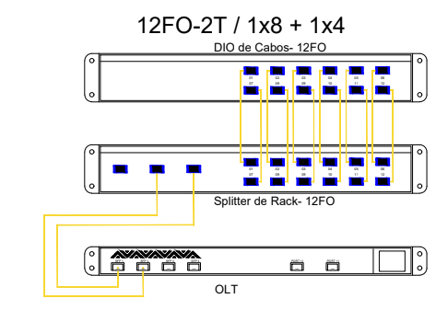

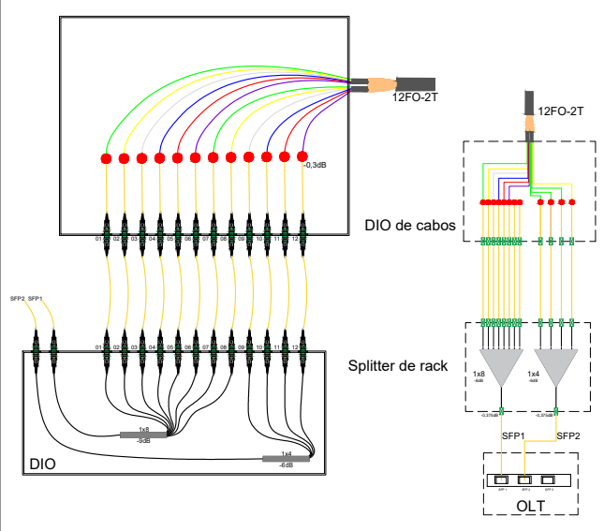

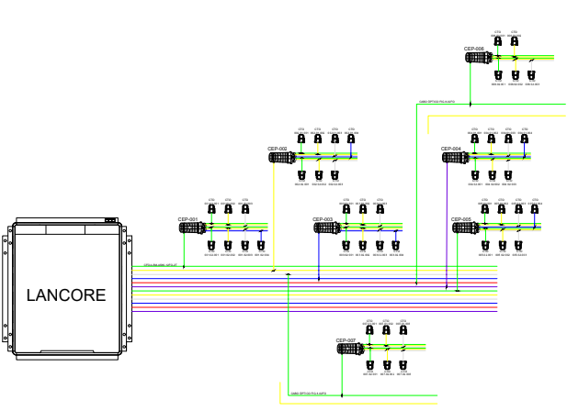

**Caixa de terminação óptica - CTO**



**Caixa de emenda primaria/secundaria/óptica**

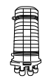

**Optical line terminal - OLT**

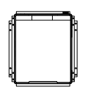

**Conexão por fusão**



**NOTAS**

* Será considerado o padrão de cores ABNT
* Serão ultilizados apenas splitters balanceado 1x8 tanto nas CEP’s quanto nas CTO’s.

**PADRÃO DE CORES**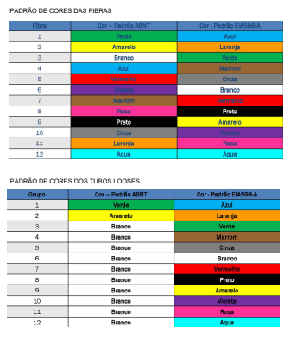



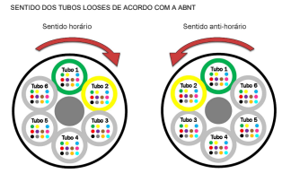

**PADRÃO DE NOMENCLATURA**

